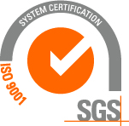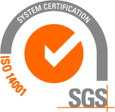

DEZINFEKCIJA
DEZINSEKCIJA S A N I T A C I J A OSIJEK d.d.
DERATIZACIJA 31000 OSIJEK PP 116
OIB:98661816049 tel: 031/355-622 fax: 031/355-620
email: sanitacije.osijek@os.t-com.hr

OPĆINA ŠODOLOVCI
Petrijevci, 29.06.2022.

PREDMET: O b a v i j e s t -dezinsekcija komaraca

Poštovani,

Obaviještavamo Vas da će Sanitacija Osijek d.d. dana 30.06.2022.godine u večernjim satima od 19:45 do 22:30h, obaviti dezinsekciju komaraca na području općine Šodolovci.

Dezinsekciju ćemo obaviti Swing Fog aparatima, metodom tople aplikacije preparatom Neopitroid premium (doza 100ml/ha).

Molimo vozače da brzinu kretanja vozila prilagode uvjetima na cesti.

Također, molimo da obavijestite pčelare da u navedenom vremenu izmjeste košnice izvan područja predviđenog za tretiranje da ne bi došlo do ugibanja pčela.

U slučaju nepovoljnih vremenskih uvjeta akcija se odgađa za prvi slijedeći povoljan dan. Ukoliko imate upita ili su Vam potrebne dodatne informacije, molimo da se obratite na potpisnika ove obavijesti na telefon: 098/314-355.

S poštovanjem,

Zamj.direktora, Antun Šmit

